100W/200W bärbar solpanel för laddning av batteri till husbil, husvagn eller båt
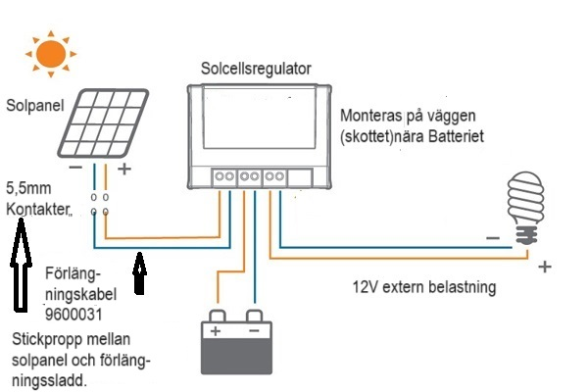
För att koppla in en bärbar solpanel 100W eller 200W till husbilens hushållsbatteri erfordras förutom solpanel en solcellsregulator på 15A (9540168) och 5m förlängningskabel 9600031 eller 3m förlängningskabel 9600030.
Kontakten på den ena sidan av förlängningskabeln tas bort och ledningen kopplas in direkt i solcellsregulatorn.
Ledning + - mellan batteri och solcellsregulator på 1,5 mm2 och ledning för exter belastning anpassas efter platsen.

TJÖRN HANDEL AB
www.solcellsel.se

